PHONG TRÀO “XUÂN YÊU THƯƠNG” TÂN SỬU 2021

Trong không khí vui tươi phấn khởi của nhân dân đón mừng Tết Tân Sửu và chào mừng kỉ niệm ngày thành lập Đảng Cộng Sản Việt Nam 3-2, nhà trường và Đoàn trường THPT Nguyễn Văn Cừ đã phát động thi đua và có nhiều hoạt động sôi nổi, tích cực hướng Tết cổ truyền an vui, hạnh phúc. Phong trào quyên góp gây quỹ “Xuân Yêu Thương” đã được các thầy cô giáo và các em học sinh tích cực hưởng ứng thể hiện sự tiếp nối truyền thống đạo lí “Lá lành đùm lá rách” của ông cha ta.

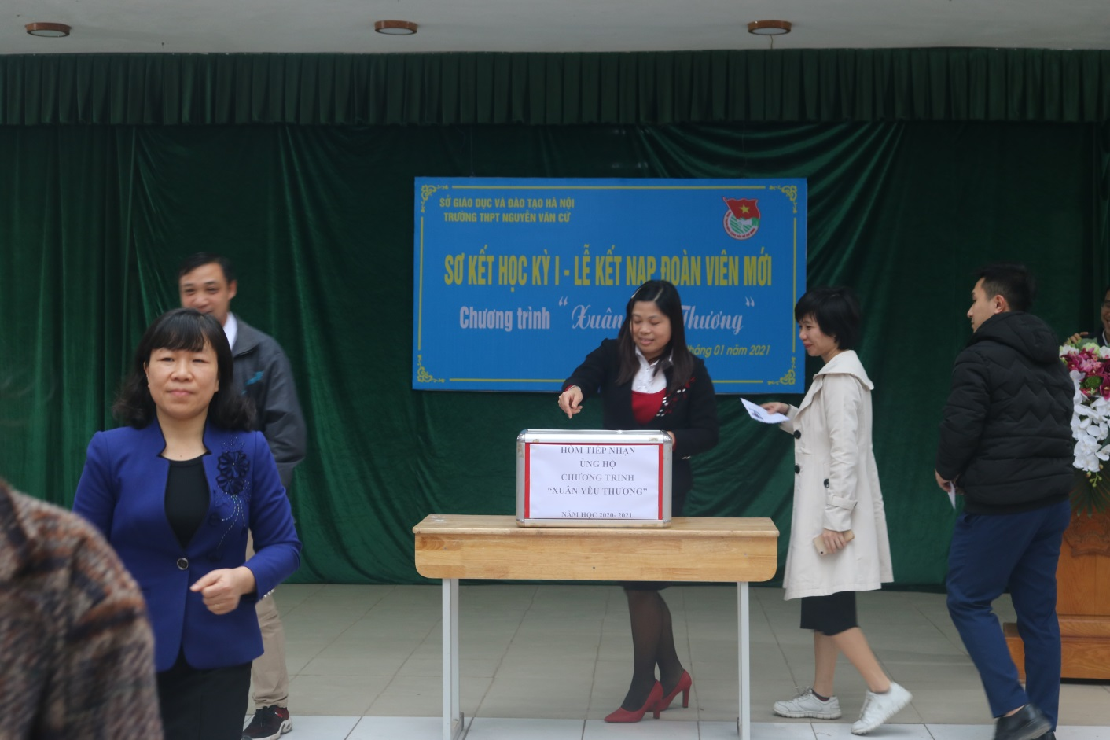

Dưới sự chỉ đạo của BGH nhà trường, BCH Đoàn trường tiến hành tuyên truyền, vận động toàn thể CB GV CNV, Đoàn viên và học sinh trong trường hưởng ứng tham gia quyên góp, ủng hộ Tết vì người nghèo, học sinh có hoàn cảnh khó khăn bằng hình thức ủng hộ tiền mặt.
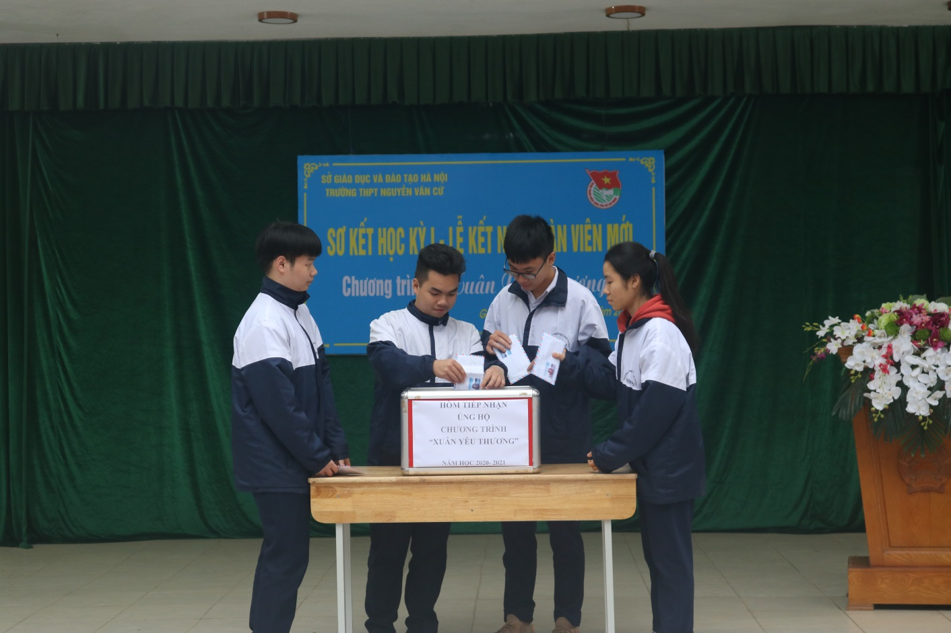

Sau khi phát động phong trào từ ngày 15/1/2021 đến ngày 22/1/2021, ngày 25/1 vừa qua, BCH Đoàn trường đã chuẩn bị hòm ủng hộ “Xuân Yêu Thương” để tiếp nhận tấm lòng của thầy cô, các bậc phụ huỳnh cùng toàn thể các em học sinh lên trên sân khấu để ủng hộ cho chương trình. Tập thể trường PTTH Nguyễn Văn Cừ tích cực phấn đấu hoàn thành các chỉ tiêu mà ngành và các tổ chức phát động, đồng thời tổ chức vận động để dành tặng các phần quà để tặng cho học sinh nghèo có thêm điều kiện vui Tết.
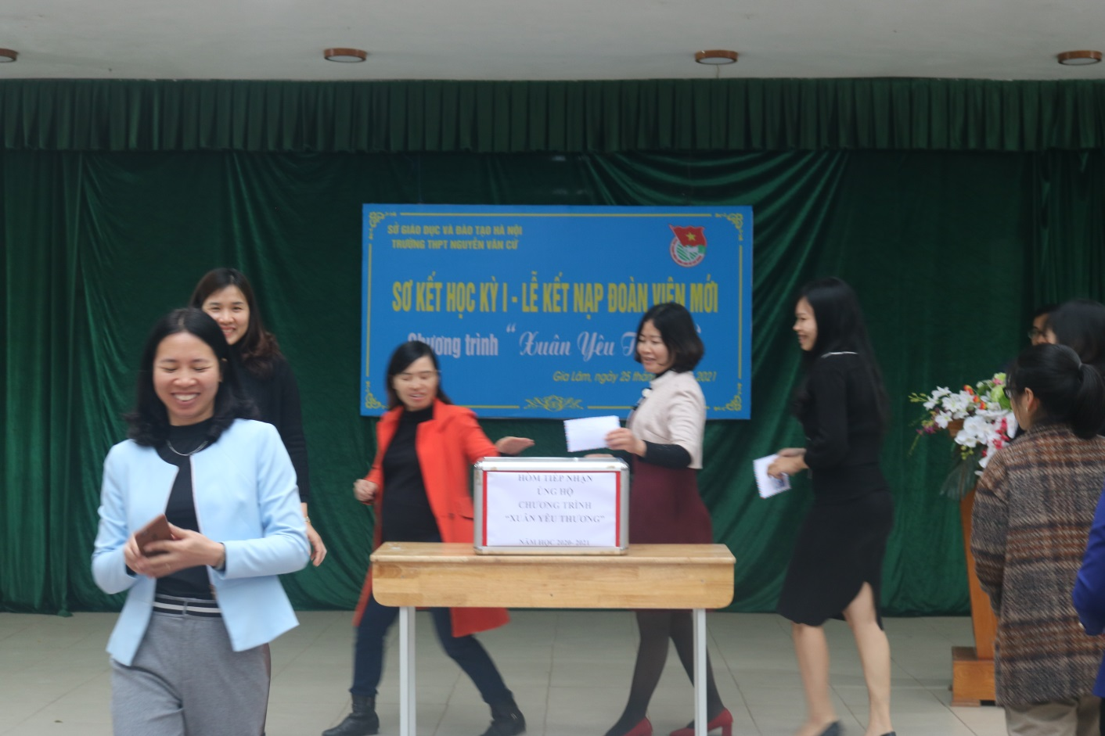

Sau khi tổng hợp tất cả các tấm lòng ủng hộ của thầy cô, các bác phụ huynh và toàn thể các bạn đoàn viên thanh niên, BCH Đoàn trường đã nhận được số tiền hơn tám mươi triệu đồng, số tiền này sẽ được BGH nhà trường cân đối quyết định trao cho những bạn học sinh có hoàn cảnh khó khăn trong nhà trường vào dịp tết Tân Sửu sắp tới.
Quyên góp vì bạn nghèo nhân dịp tết Nguyên đán là một hoạt động thường niên của nhà trường có ý nghĩa thiết thực trong việc góp phần khơi dậy, phát huy mạnh mẽ truyền thống đoàn kết, giáo dục lòng nhân ái tinh thần tương thân tương ái của dân tộc ta. Những phần quà tuy chưa nhiều về mặt vật chất nhưng đã góp phần động viên kịp thời các em học sinh có hoàn cảnh khó khăn, giúp các em có một cái Tết ấm cúng hơn từ vòng tay yêu thương của các thầy cô và bè bạn, giúp các em vững bước vào năm mới với tinh thần lạc quan hơn trong cuộc sống cũng như trong học tập, vượt lên khó khăn, chiến thắng số phận.
Thực hiện:BCH Đoàn trường

